Karjeras mēnesis “Pieslēdzies savai karjerai!”
Visu februāri Tukuma, Engures, Jaunpils novada skolu 8.-9.klašu un 10.-12.klašu skolēniem katras darbdienas pēcpusdienā bija iespēja piedalīties karjeras mēneša “Pieslēdzies savai karjerai!” tiešsaistes nodarbībās. Tā kā izstāde “Skola”, kura katru gadu notiek Ķīpsalā, nenotiek, tad novada pedagogi karjeras konsultanti noorganizēja šo iespēju, lai skolēniem būtu iespēja izvērtēt dažādus karjeras piedāvājumus un jēgpilnāk izvēlēties, ko darīt pēc 9. vai 12.klases beigšanas.
Pasākuma organizētājiem atsaucās 40 sadarbības partneri no dažādām augstākās un profesionālās izglītības iestādēm (universitātēm, augstskolām, koledžām, tehnikumiem, profesionālajām vidusskolām), kā arī citi karjeras pakalpojumu sniedzēji – Profolio.lv, Prakse.lv, Nacionālie Bruņotie Spēki (NBS). Skolēni atbilstoši savām interesēm varēja pieteikties uz 50 karjeras nodarbībām: prezentācijām, vebināriem, tematiskajām lekcijām, meistarklasēm, viktorīnām u.tml. aktivitātēm.
Prezentācijas tika piedāvātas atbilstoši katras izglītības iestādes piedāvājumam konkrētajā vecumposmā, t.i., pamatskolas un/vai vidusskolas skolēniem. Prezentācijās par izglītības iespējām pēc 9. vai 12.klases beigšanas piedalījās:
- augstākās izglītības iestādes un koledžas: Latvijas Kultūras akadēmija un LKA Latvijas Kultūras koledža, Latvijas Lauksaimniecības universitāte, Rīgas Stradiņa universitāte, Rīgas Ekonomikas augstskola (SSE Riga), Rīgas Biznesa, tehnoloģiju un mākslas augstskola RISEBA, Ventspils Augstskola, Vidzemes Augstskola, Rīgas Tehniskā universitāte un RTU Rīgas Biznesa skola, Latvijas Universitāte un LU P. Stradiņa medicīnas koledža, LU Rīgas Medicīnas koledža, RSU Sarkanā Krusta medicīnas koledža, PIKC Rīgas Tehniskā koledža, Juridiskā koledža, Liepājas Jūrniecības koledža, Valsts Policijas koledža un Ugunsdrošības un civilās aizsardzības koledža;
- tehnikumi un profesionālās izglītības iestādes: Bulduru dārzkopības vidusskola, Dobeles Amatniecības un vispārizglītojošā vidusskola, Jelgavas Amatu vidusskola, Rīgas Tūrisma un radošās industrijas tehnikums, PIKC Jelgavas tehnikums, PIKC Ogres tehnikums, PIKC Rīgas Stila un modes tehnikums, PIKC Rīgas Valsts tehnikums, PIKC Smiltenes tehnikums un Alsviķu teritoriālā struktūrvienība, PIKC Valmieras tehnikums.
Tāpat arī sadarbības partneri ir sagatavojuši informatīvos resursus un atsūtījuši saites, kurās pieejami patstāvīgi iepazīstamie materiāli (bukleti, virtuālās tūres, infografikas, videofaili u.c.), lai ikviens interesents var uzzināt par karjeras piedāvājumiem ne tikai jau minētajās, bet arī vēl tādās izglītības iestādēs kā Kandavas Lauksaimniecības tehnikums, Kuldīgas Tehnoloģiju un tūrisma tehnikums, Olaines Tehnoloģiju koledža.
Tematiskajās lekcijās un vebināros piedalījās ļoti daudz interesentu, jo šo iespēju izmantoja ne tikai skolēni, bet arī viņu vecāki un skolu pedagogi. Tās piedāvāja Banku augstskolas lektori (Dr. sc. administr., asoc. prof. Līga Peiseniece, Dr.oec., asoc. prof. Jānis Strautmanis, Dr.oec. docents Andris Fomins) par lēmumpieņemšanu un biznesa komunikāciju, FinTech kā nākotnes industriju Latvijā un par to, kā mainās darba vide un kādas būs nākotnes profesijas. Ekonomikas un kultūras augstskolas (Mg.Art. Ksenija Miļča) – par to, kas ir dizains un dizainers, un Alberta koledžas (Mg.Iur. Aija Leitāne) docētāji aktualizēja to, ka arī skolēni var dibināt firmu un pelnīt, norādot, kā to veiksmīgāk izdarīt un vai tas ir izdevīgi, kā arī jautājumus par algu konvertā un ar to saistītajām problēmām tagad un nākotnē. RSU Sarkanā Krusta medicīnas koledža parādīja vienu dienu topošās ārstniecības personas dzīvē. LU P. Stradiņa medicīnas koledžas seminārā interesenti varēja uzzināt par mūsdienās tik aktuāliem veselības aspektiem no māsu profesijas prizmas – roku higiēna un medikamentu lietošana, kā arī par veselības riskiem ikdienā un rīcību to novēršanai. Savukārt virtuālā pastaigā kultūras profesijās, ko organizēja Latvijas Kultūras akadēmija, kopā ar skolēniem devās Leonarda Ķestere. Iedvesmojoša bija arī Latvijas Kultūras akadēmijas saruna – lekcija “No idejas līdz pilnai atmiņas kartei ar labu materiālu un gandarījuma pilna sirds!”. Platformas Profolio.lv nodarbībā karjeras speciālists un pedagogs Iļja Dobahovs skolēnus iepazīstināja ar tiešsaistes rīku par to, kā noskaidrot, ko mācīties pēc 9.klases. SIA Prakse.lv projektu vadītāja Elīna Mazure skolēniem izstāstīja praktiskus ieteikumus, kas būtiski CV un motivācijas vēstules saturā un kā gatavoties un uzvesties darba intervijās, kā arī par iespējām, ko piedāvā vietne Prakse.lv – virtuālās prakses, darba un izglītības iespēju izpētē u.tml., sniedzot arī informāciju par studiju iespējām Biznesa augstskolā “Turība”. Nacionālo Bruņoto Spēku pārstāvji informēja jauniešus par viņu iespējām NBS.
PIKC Saldus tehnikums organizēja tādas meistarklases kā būvniecība un metālapstrāde, ēdienu gatavošana un skaistumkopšana, kiberdrošība un ugunsdrošība. Latvijas Kultūras akadēmija organizēja radošo ideju laboratoriju. Laikā, kad ceļot var tikai pa dabas objektiem, Vidzemes Augstskola piedāvāja aizraujošu videoviktorīnu “Latvijas dabas tūrisma pievilcība”, kuras uzvarētāji ar pakomātu starpniecību saņēma vērtīgas balvas no Tūrisma un atpūtas studiju virziena direktora Mg.geogr. Ilgvara Ābola un Vidzemes Augstskolas.
Plašāk par pasākumiem var lasīt: https://www.tip.edu.lv/lv/karjeras-izglitiba
Skolēni savās atsauksmēs šo pasākumu kopumā novērtējuši atzinīgi, minot, ka tā bija ne tikai iespēja salīdzināt dažādu izglītības iestāžu piedāvājumu, bet arī pārdomāt savu esošo karjeras lēmumu, to mainot vai apstiprinot, un arī saprast, kas tad īsti ir tieši sev piemērotākā karjeras izvēle, ja līdz šim tas vēl nav bijis skaidrs. Protams, vairāki skolēni atzīst, ka, paplašinoties redzeslokam un nākot klāt jaunai informācijai, izvēle kļuvusi vēl grūtāka, jo uzzināts par daudz citām iespējām, kuras līdz šim bijušas svešas. Tāpat ir skolēni, kuri vēl joprojām nezina vai šaubās par to, ko tad darīt pēc 9. vai 12.klases beigšanas, tos aicinām meklēt skolu pedagogu karjeras konsultantu u.c. karjeras atbalsta speciālistu atbalstu.
Paldies ikvienam no sadarbības partneriem! Ar daudziem no viņiem ir jau izveidojusies ilggadēja sadarbība ikgadējās karjeras dienās “Atnāc un uzzini!”, kuras iepriekšējos gados notika Tukuma 2.vidusskolā un pagājušajā gadā arī citās Tukuma iestādēs. Priecājamies, ka šogad ar mums sadarboties pieteicās Valmieras tehnikums un ka pēc skolēnu interešu aptaujas uzaicinājumam atsaucās Jelgavas Amatu vidusskola, Smiltenes tehnikums un tā Alsviķu struktūrvienība, RTU Rīgas Biznesa skola un Ekonomikas un kultūras augstskola.
Paldies skolu pedagogiem karjeras konsultantiem un atbildīgajiem par karjeras izglītību, kā arī klašu audzinātājiem, kuri katru nedēļu organizēja skolēnu pieteikšanos un pēc tam katru dienu skolēniem nosūtīja pieslēgšanās saites karjeras nodarbībām un atgādināja par to apmeklējumu! Pasākumu organizēja Tukuma novada Izglītības pārvalde sadarbībā ar Tukuma, Engures, Jaunpils novada izglītības iestādēm.
Karjeras mēneša koordinatore, karjeras konsultante,
Tukuma 2.vidusskolas direktora vietniece Evita Korna-Opincāne

Ekrānuzņēmumi no karjeras nodarbībām

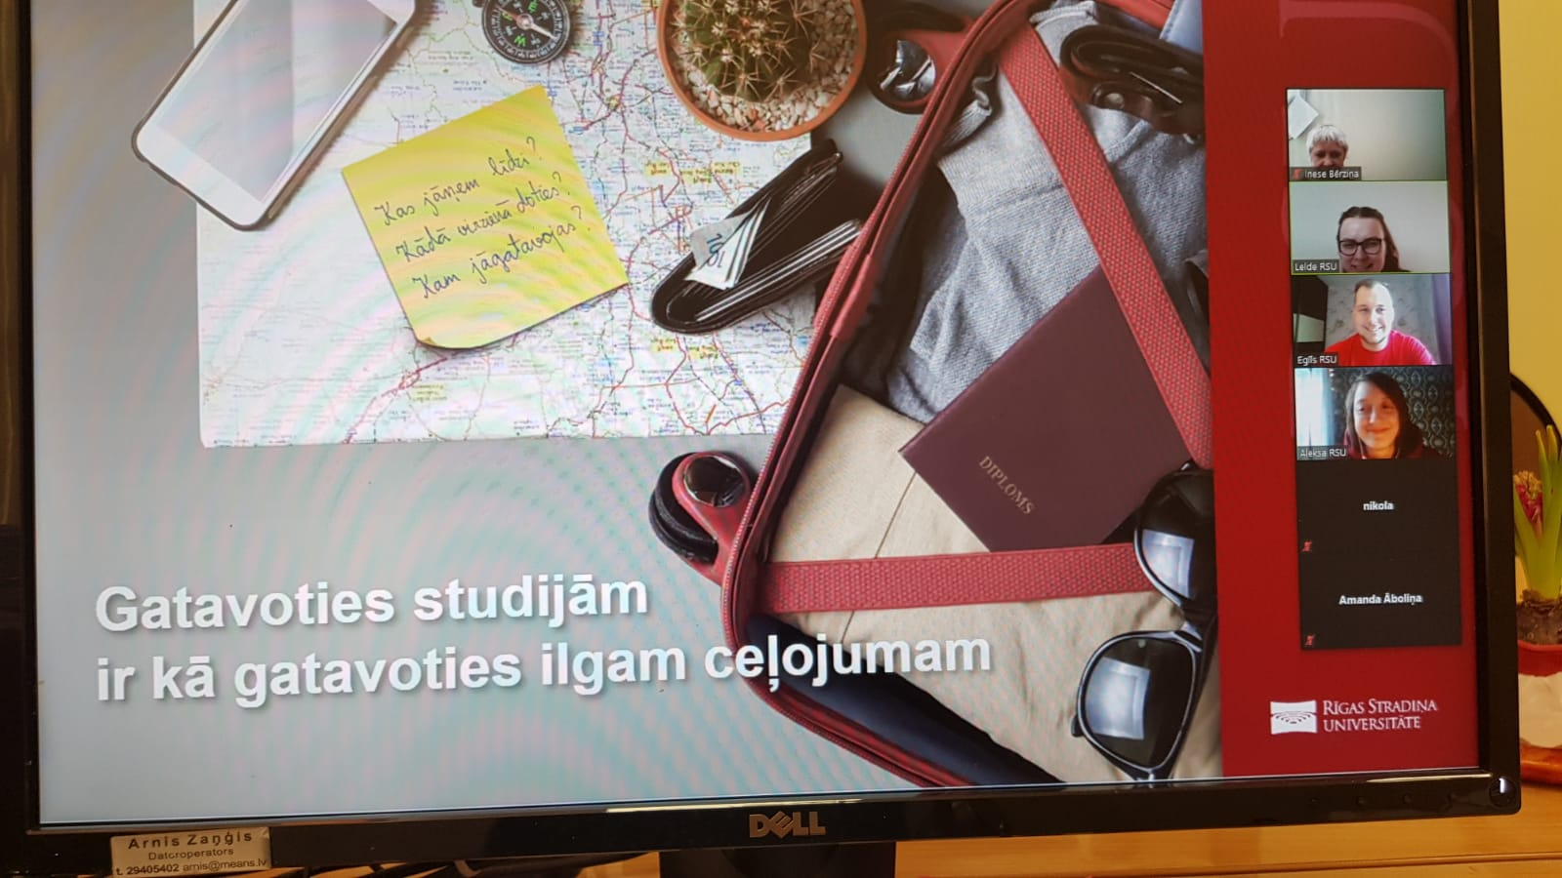
RSU Vēstnešu prezentācija

Rīgas Valsts tehnikuma prezentācija
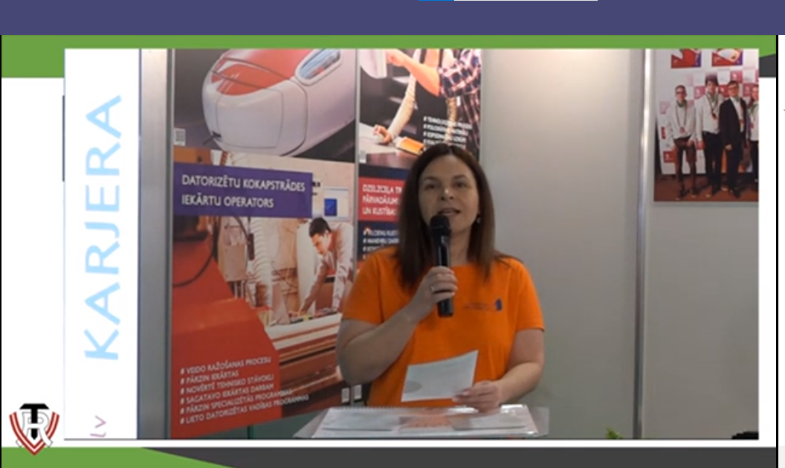

Valsts Policijas koledža
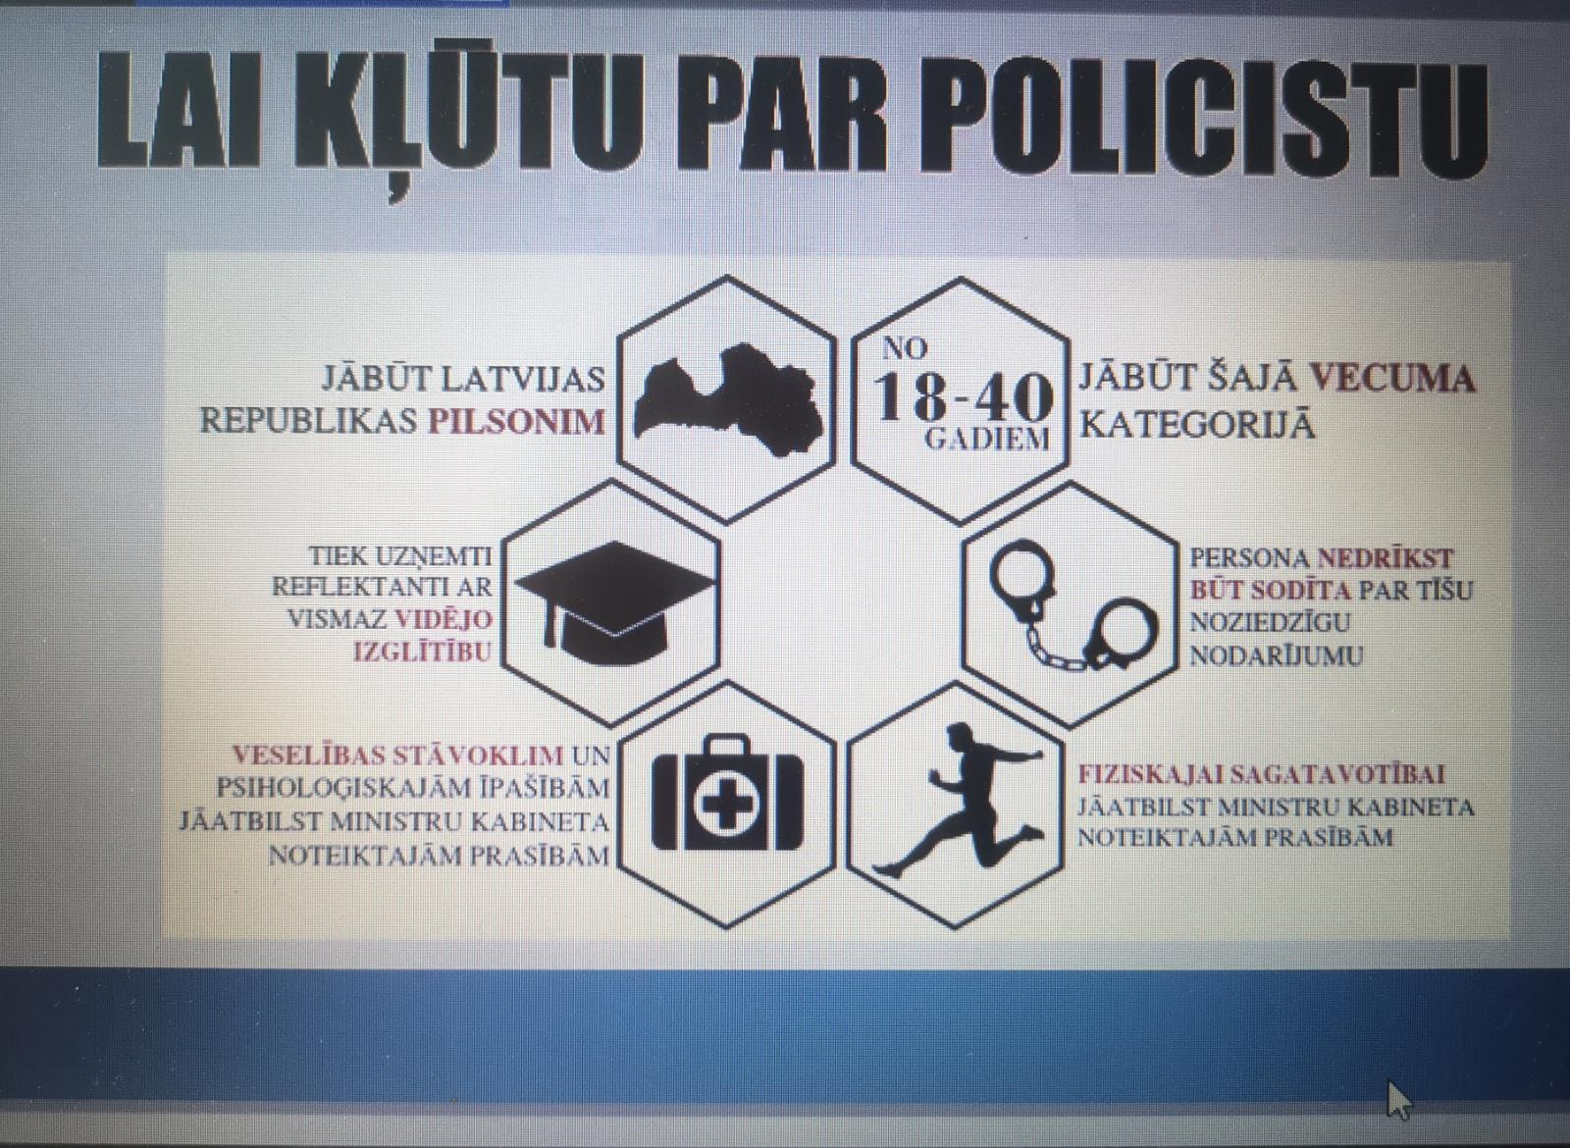

Latvijas Kultūras koledžas prezentācija
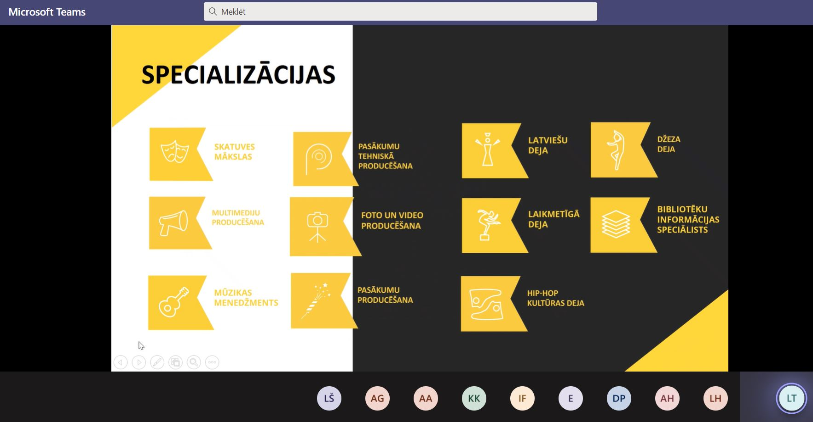

Prakse.lv seminārs
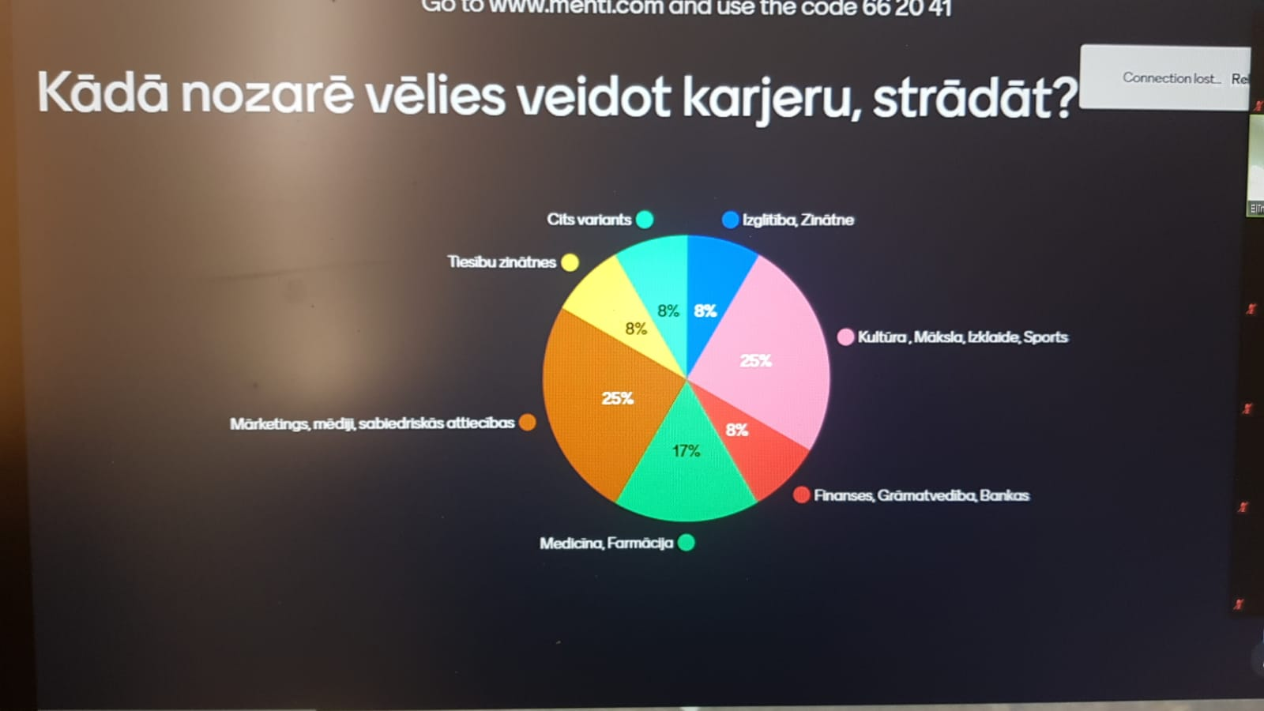

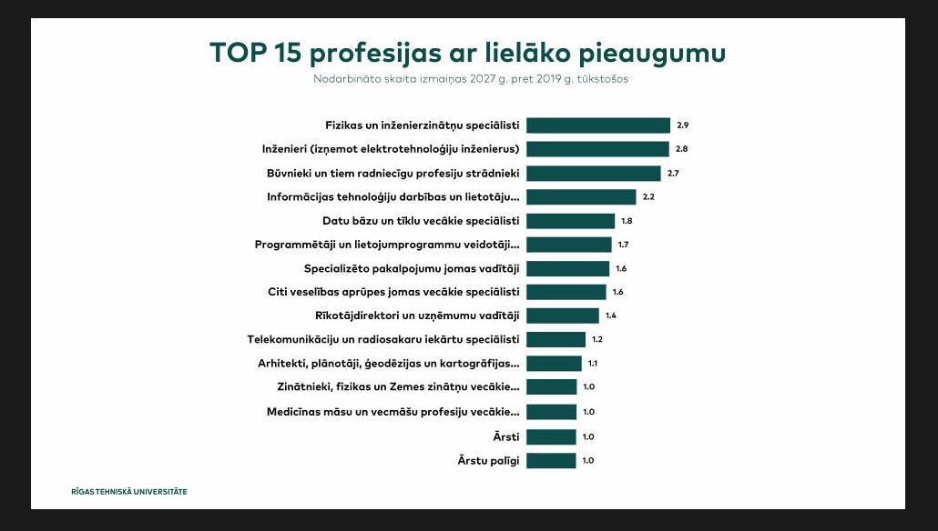
RTU prezentācija

Valmieras tehnikuma prezentācija
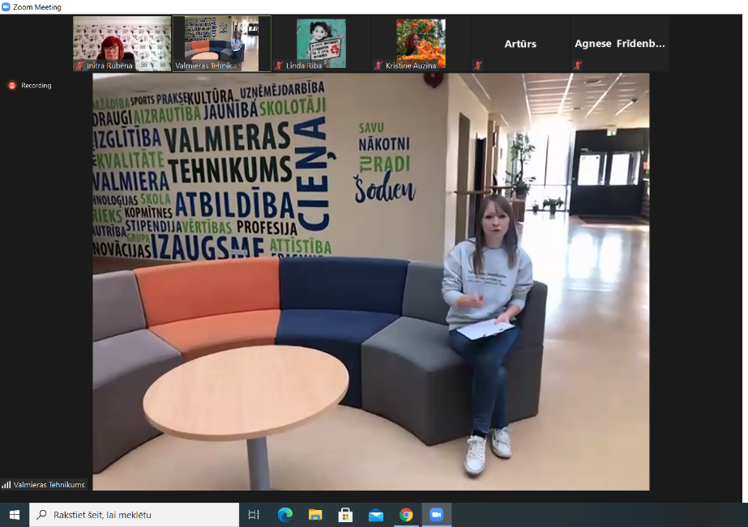

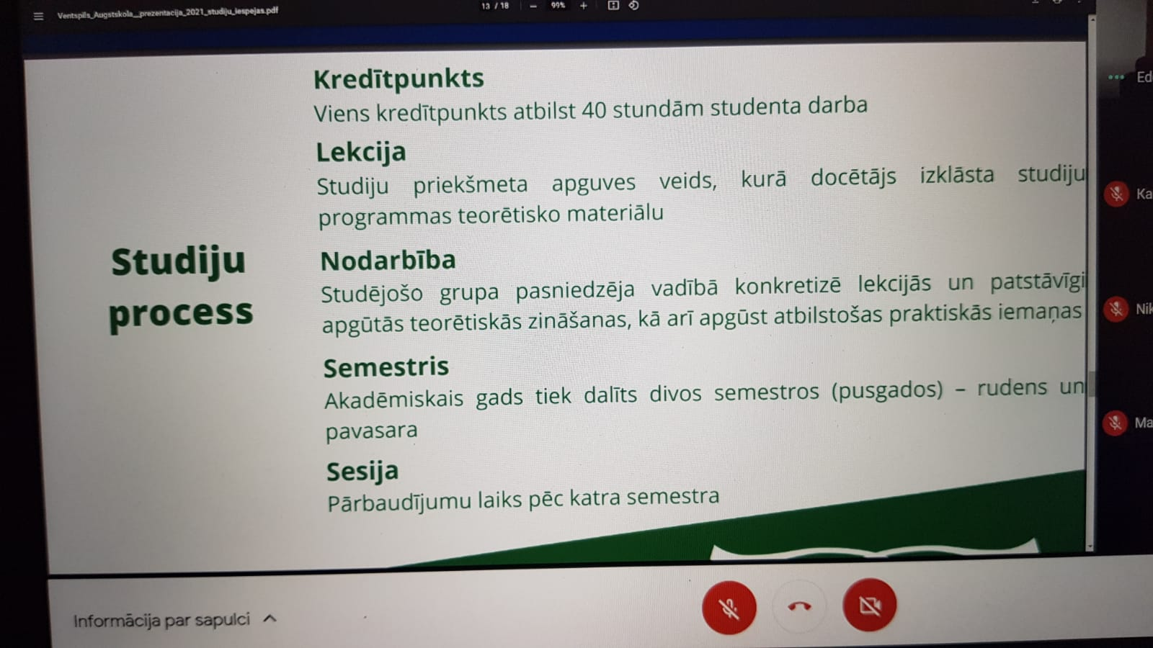
Ventspils Augstskolas vārdnīca – ievads studiju procesā

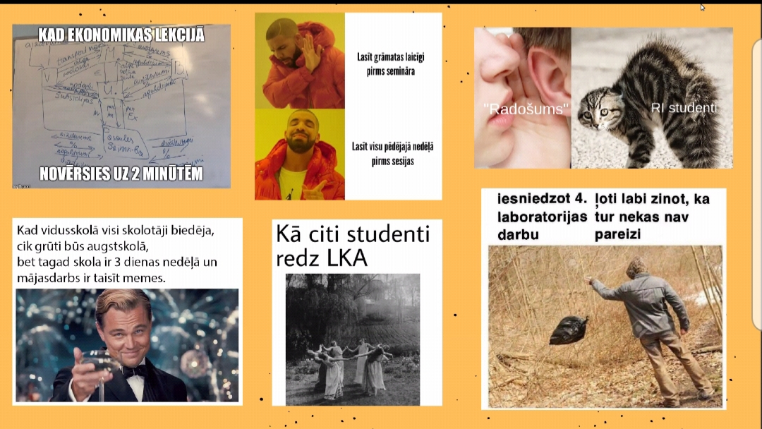
Latvijas Kultūras akadēmijas studentu darbi par radošajām industrijām

Saldus tehnikuma meistarklase
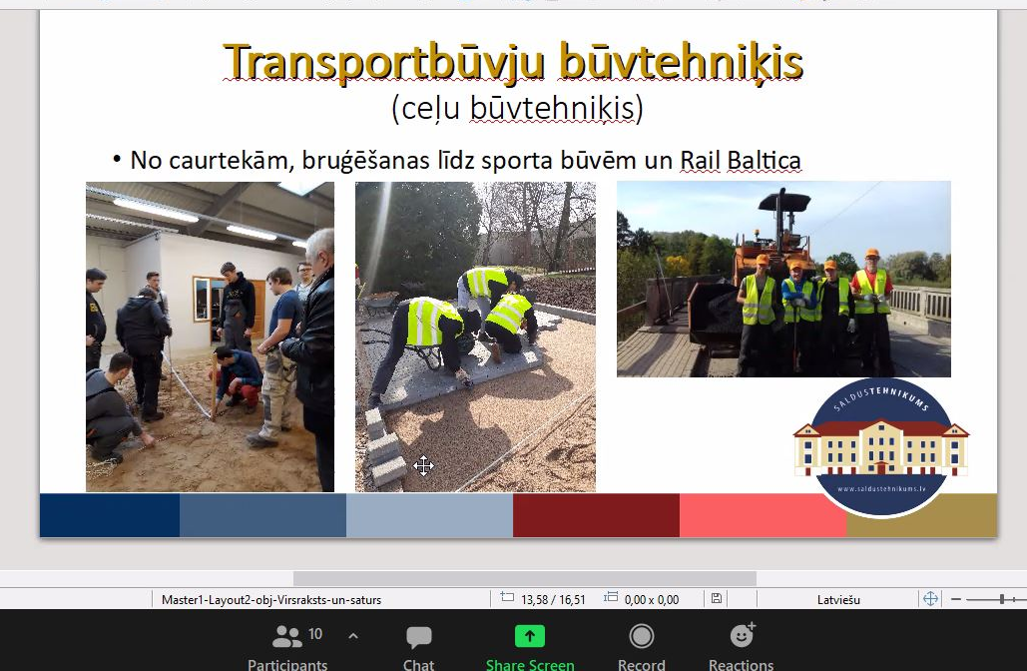

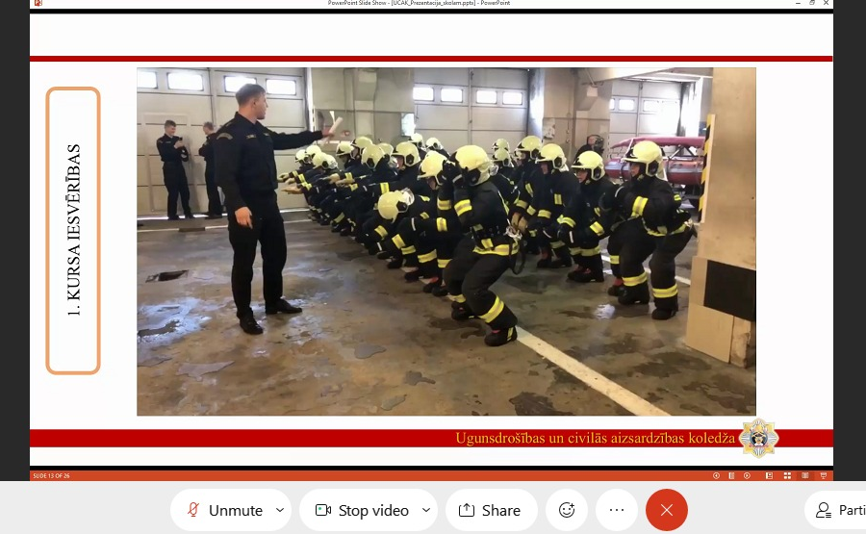
Ugunsdzēsības un civilās aizsardzības koledžas prezentācija

Ekonomikas un kultūras augstskolas lekcija par dizainu un dizainera darbu
